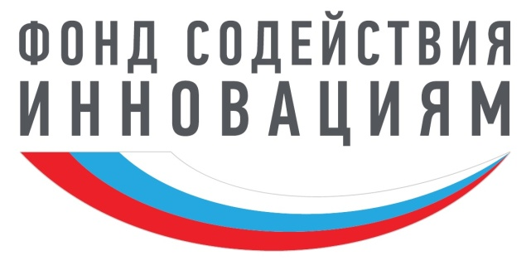

П Р О Г Р А М М А С Е М И Н А Р А

11 октября 2016 г. Зал заседаний Президиума УрО РАН г. Екатеринбург

15.00—15.05 Вступительное слово — заместитель председателя УрО РАН, член-корреспондент РАН
Мушников Николай Варфоломеевич

15.05—15.15 «Дополнительный отбор по программе "УМНИК" совместно с рабочими группами НТИ»
Трофимова Софья Андреевна, сотрудник Фонда содействия инновациям в Свердловской области

15.15—15.25 «Тенденции развития прорывных технологий на ближайшую перспективу»
Прохоров Владимир Валентинович, д.ф.-м.н., генеральный директор НПЦ «Видикор»

15.25—15.40 «Алгоритм подготовки заявок по программе УМНИК в системе»
Паршукова Татьяна Геннадьевна, координатор программы УМНИК Представительства Фонда содействия инновациям в Свердловской области

15.40—15.55 «Рекомендации по составлению презентации по программе УМНИК и типичные ошибки при подготовке заявки»
Падерин Ильяс Мусиевич, к.ф.-м.н., директор АНО «УРЦТТ»

15.55—16.10 «Особенности составления заявки и защиты проекта по программе Старт. Новый конкурс НТИ для малых инновационных предприятий»
Мезенин Вадим Трофимович, заместитель руководителя представительства Фонда содействия инновациям в Свердловской области

16.10—16.15 Заключительное слово — заместитель председателя УрО РАН, член-корреспондент РАН
Мушников Николай Варфоломеевич

